Château LACOMBE CADIOT

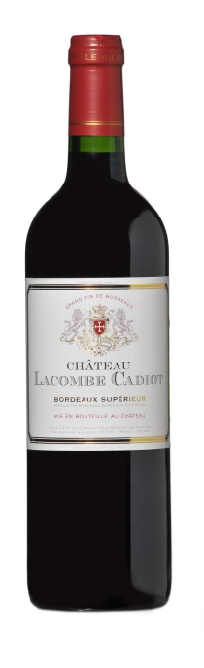2019  
BORDEAUX SUPERIEUR

|  |  |  |  |
| --- | --- | --- | --- |
| **Situation**  **Propriétaire**  **Directeur Technique** |  |  | Ludon-Médoc  Famille De Schepper  Jean-Michel Garcion |
| **AOC** |  |  | Bordeaux Supérieur |
| **Sols**  **Surface**  **Densité de plantation  Rendement**  **Age du vignoble** |  |  | Sols argilo-limoneux sur des terres d’alluvions : palus anciens au bord de la Garonne  15 Hectares  5 500 pieds/ha  50 hl/ha  25 ans en moyenne |
| **Production**  **Encépagement**  http://demour-web.oenocms.com/includes/images/demour/HBL/HVE.png**Viticulture** |  |  | 750 Hectolitres en moyenne  80% Merlot, 20% Cabernet Sauvignon  Méthodes de cultures traditionnelles et raisonnées qui veillent au plus grand respect du sol, de la vigne et de la faune auxiliaire (vignoble certifié iso14001 et HVE III : Haute Valeur Environnementale) |
| **Vinification**  **Elevage**  **Dégustation** |  |  | Après un tri sélectif macération de 15 à 30 jours en cuves (inox). Chaque opération est appréhendée en fonction du millésime et de la matière première. Chaque cuve est analysée indépendamment. La dégustation des jus va, après la dégustation du raisin et le constat sanitaire faits dans le vignoble, déterminer le processus appliqué  12 mois en cuves  La robe est d’un rouge grenat concentré, le nez est séduisant et délicat libérant des arômes de fruits rouges et noirs mûrs. En bouche il dévoile beaucoup de chair, des tanins mûrs et de la fraicheur pour créer un bel équilibre. La finale est longue. |